**Veiksmažodžių laikai ir nuosakos**

**Veiksmažodis** – kaitoma kalbos dalis, kuri reiškia daikto veiksmą, veikėjo būseną, gamtos reiškinius ir atsako į klausimus *ką veikia? ką veikė, ką veikdavo?* ir *ką veiks?* arba *kas vyksta?* *kas darosi?* ir *kas atsitinka?*

**Veiksmažodžiai kaitomi:**

– laikais,

– nuosakomis.

– asmenimis,

– skaičiais.

**Veiksmažodžių nuosakos:**

– tiesioginė, kuri nusako iš tikrųjų vykstantį veiksmą;

– tariamoji, kuri reiškia galimą veiksmą, kuris vyktų, jeigu būtų tam tikra sąlyga;

– liepiamoji, kuri reiškia liepimą, prašymą, raginimą, pageidavimą, kad kas vyktų.

**Veiksmažodžių laikai:**

– esamasis, kuris rodo, kad veiksmas vyksta dabar, šiuo metu;

– būtasis kartinis, kuris rodo praeityje vieną kartą vykusį veiksmą;

– būtasis dažninis, kuris rodo praeityje dažnai vykusį veiksmą;

– būsimasis, kuris rodo, kad veiksmas vyks ateityje.

**1 užduotis**

Perskaitykite ir suraskite veiksmažodžius. Juos pabraukite. Nurodykite veiksmažodžių laikus.

## **Istorija ir legendos**

Vilniaus Katedros aikštės istorija prasideda nuo legendinio pasakojimo apie Lietuvos didįjį kunigaikštį Gediminą. Pasak legendos, po vienos sėkmingos medžioklės Šventaragio slėnyje Gediminas užmigo ir susapnavo keistą sapną: ant šalia esančio kalno jis matė didžiulį staugiantį geležinį vilką. Šis vaizdas buvo toks įspūdingas, kad pabudęs kunigaikštis kreipėsi į savo žynį, prašydamas paaiškinti sapną.

Pasak žynio Lizdeikos, geležinis vilkas simbolizavo neįveikiamą pilį ir miestą, kurį Gediminas turės pastatyti šioje vietoje. Paklausęs pranašystės, kunigaikštis čia įkūrė Vilniaus miestą, kuris ilgainiui tapo Lietuvos politiniu, kultūriniu ir religiniu centru. Gedimino sapno vietoje dabar yra įsikūrusi Katedros aikštė su valdovo skulptūra ir šalia staugiančiu vilku.

### **Svarbiausių renginių ir įvykių vieta**

Katedros aikštė, esanti Vilniaus senamiestyje, šimtmečius buvo pagrindinių miesto įvykių liudininkė. Anksčiau ją vadindavo Šventaragio slėniu. Ši vieta tarnavo kaip svarbiausias senovės baltų tikėjimo centras, kuriame būdavo deginami kunigaikščių palaikai. Pagal senovės papročius, jų kūnai būdavo kremuojami, o pelenai būdavo užkasami šioje šventoje vietoje. Be to, tuometinis Šventaragio slėnis buvo ne tik laidojimo vieta, bet ir svarbus dvasinis centras, kuriame vykdavo įvairios religinės apeigos.

## XVIII amžiuje Katedros aikštė tapo svarbia Lietuvos Didžiosios Kunigaikštystės administracinio ir gynybinio centro dalimi. Čia stovėjo Žemutinė pilis, kurioje buvo įsikūrusi Lietuvos valdovų rezidencija bei gynybos centras, taip pat arsenalas bei religinės institucijos. XIX amžiaus pradžioje, nugriovus Žemutinės pilies gynybinę sieną, buvo suformuota dabartinė Katedros aikštė.

Šiuo metu Vilniaus Katedros aikštė ne tik jungia įvairių epochų statinius ar paminklus, bet ir atspindi miesto vystymąsi nuo senovės baltų laikų iki šių dienų.

### 

Parengta pagal [*https://www.prieezero.lt/lt/pramoga/vilniaus-katedros-aikste-4530/*](https://www.prieezero.lt/lt/pramoga/vilniaus-katedros-aikste-4530/) *.*

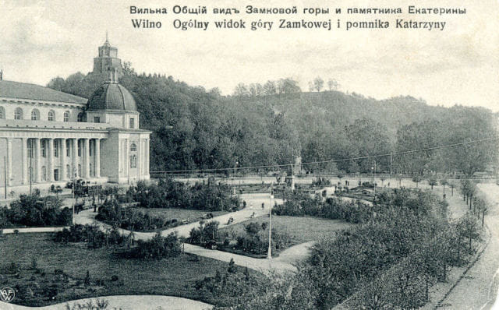

## 

**2 užduotis**

Įrašykite praleistus veiksmažodžius, pavartodami tinkamą laiką ir nuosaką:

Vilniaus Katedros aikštė __________________ žymiausia Lietuvos aikštė, esanti Vilniaus senamiestyje, į dešinę nuo neoklasicistinio stiliaus Katedros. Tai viena iš anksčiausiai paminėtų Vilniaus vietovių, kurią senovės kronikose ir legendose __________________ Šventaragio slėniu. Katedros aikštę dažnas __________________ kaip renginių, įvairių susibūrimų vietą. Atgimimo laikotarpiu čia dažnai __________________ mitingai.

XIII a. šioje aikštėje __________________ žemutinė pilis, kurią __________________ Lietuvos Didžiosios Kunigaikštystės administracinis ir gynybinis centras, arsenalas ir religinės institucijos.  
 Katedros bokšto apatinė dalis – gotikos laikus menantis gynybinis bokštas. Už jo kadaise __________________ Vilnia.  
 Nuo XIV a. pabaigos vakarinė kalno papėdės dalis __________________ Vilniaus vyskupui.

Per 1831 m. sukilimą caro nurodymu pilių teritorijoje __________________ įrengta antros kategorijos tvirtovė, apėmusi visą akimis aprėpiamą peizažą, dalį šalia esančio Botanikos (dab. Bernardinų sodo). Vėliau teritorija __________________ prie Neries. Kai kuriuos įtvirtinimus __________________ ir į kitą Neries krantą (priešais Vilnios žiotis).  
 XIX a. pradžioje Žemutinę pilies gynybinę sieną __________________ ir __________________ Aikštę.  
 1905 m. Katedros aikštėje __________________ pastatytas paminklas Jekaterinai II. 1915 m. jį __________________. 1996 m. _________________ pastatytas paminklas Gediminui.

Pasivaikščiok po Vilniaus Katedros aikštę ir pats __________________ jos unikalumą, __________________ jos dvasią.

Parengta pagal [*https://welovelithuania.com/katedros-aikste/*](https://welovelithuania.com/katedros-aikste/) *.*

**3 užduotis**

Tiek veiksmažodis, tiek metai turi 4 laikus. Kiekvienas metų laikas turi tik jam būdingus veiksmus. Pasivaikščioję po Katedros aikštę pasirinkite objektą. Atsižvelgdami į pamokos metu esantį metų laiką apibūdinkite pasirinkto objekto atliekamą veiksmą ar būseną kiekvienu metų laiku. Būtina pavartoti visus veiksmažodžių laikus.

**4 užduotis**

Darbas porose. Pasitarkite ir parašykite:

– vartodami tiesioginės nuosakos veiksmažodžius parašykite, kas vyksta Katedros aikštėje.

– vartodami tariamosios nuosakos veiksmažodžius parašykite, ko paprašytų Katedros aikštė, jeigu ji galėtų kalbėti.

– vartodami liepiamosios nuosakos veiksmažodžius parašykite, ką nurodo Katedros aikštė savo lankytojams.